المحاضرة الاولی
الإدارة العامة ـ مفهومها وعلاقتها مع العلوم الأخرى

أھمیة الإدارة العامة:
سابقا: كانت أنشطة الإدارة العامة "الأجھزة التنفیذیة" تقلیدیة من جبایة الضرائب والجمارك ، الدفاع ، الأعمال البریدیة ...... الخ
حدیثا: أصبحت مصممة ومنفذة لبرامج تعنى بتقدیم كافة أنواع الخدمات العامة للمواطنین وتنمیتھم اقتصادیا واجتماعیا أي ان مسؤولیة الأجھزة الإداریة ھي استخدام الموارد المتاحة لوضع ھذه السیاسات موضع التنفیذ.

أولا:الإدارة Administration :
كلمة إدارة "administration" أصلها اللاتيني "Ad" بمعنى "To" من أجل و "Minister" بمعنى "Serve" يخدم والكلمة كلها تعني To Serve ومعناها لكي يخدم. فالإدارة بذلك تعني : مجهودات بشرية لإنجاز أهداف محددة هي خدمة الاخرين.
لفظ إدارة دائما يأتي مقرونا بإحدى الصفتين "عام" أو "خاص" ، فإذا ما قورن بالضفة الأولى "عام" دل على إدارة الدولة التي تستهدف الصالح العام. وإذا ما أضيف إلى الصفة الثانية دل على إدارة المشروعات الصناعیة و التجاریة التي تستھدف الربح.

مفھومھا:
النشاط الموجه نحو تحقیق التعاون المثمر، والتنسیق الفعال بین الجھود المختلفة العاملة من أجل تحقیق ھدف معین بدرجة عالیة من الكفاءة.
یتضح من ھذا التعریف أن محور العملیة الإداریة ھو العنصر البشري، وكیفیة تحقیق التعاون بین الأفراد والتنسیق بین جھودھم المختلفة لتحقیق الأھداف المنشودة عبر الاستغلال الأمثل للموارد وتوفیر بیئة العمل المناسبة.

ثانيا:الإدارة العامة Public Administration:
یقصد بكلمة عامة "حكومیة" تمیيزا للإدارة العامة عن أنواع الإدارات الأخرى وبخاصة إدارة الأعمال، وإدارة المنظمات الدولیة،
1ـ لیونارد وایت و ھو أول من كتب مؤلفا علمیا في ھذا الموضع بعنوان "مقدمة في دراسة الإدارة العامة "في عام 1926م عرفھا بأنھا " جمیع العملیات التي من شأنھا تنفیذ السیاسة و تحقیق أھدافھا".

2ـ عرفھا وروبرت برسقص "John Ffiffner and Robert Presthus" إن الإدارة العامة ھى تنسیق الجھود الجماعیة لتنفیذ السیاسة العامة.

3ـ عرفھا دیموك "Dimock" بأنھا عملیة شاملة لجمیع الخطوات التى تتخذ ابتداء من الوقت الذى یبدأ فیھ إسناد الاختصاص إلى الجھة الإداریة وحتى تنفیذه، وھي كمھنة، تنظیم وتوجیھ لنشاط الآخرین فى ھیئة عامة.
والإدارة العامة بھذا المفھوم تعني (تنفیذ السیاسة العامة للدولة وإخراجھا إلى حیز الواقع عبر تنسیق الجھود الجماعیة، وھي بذلك تمثل تخطیط وتوجیه النشاط الحكومي الموجه نحو أداء الخدمات العامة لجمیع المواطنین على السواء طبقاً للقوانین والتشریعات السائدة بالدولة) .

ثالثا: طبيعة الإدارة العامة "علم أم فن" :
یشیر الاتجاه الواقعي في النظر إلى الإدارة إلى أنھا تجمع بین العلم والفن على حد سواء. فھي علم لأنھا تعتمد على أسالیب البحث العلمي في بعض المجالات المھمة، مثل: التخطیط والتنظیم واتخاذ القرارات والعلاقات الإنسانیة.وھي فن لكونھا تعتمد على الموھبة والقدرة الشخصیة لوضع الأسس العلمیة موضع التنفیذ بكفاءة وفاعلیة.
یعتبر ھذا الجمع أحد الأسباب المھمة التي تزید من القدرات الإداریة للفرد، بحیث تُصقل المعارف والأفكار بالمھارات العملیة.

ربعا: الإدارة العامة والعلوم الأخرى:
1-علاقة الإدارة العامة بإدارة الأعمال:
عرفت إدارة الأعمال بأنھا "إدارة النشاط الذي تؤدیه المشروعات ذات الطابع الاقتصادي التي تعمل على إشباع حاجات مادیة ومعنویة للمجتمع كافة أو لقطاعات دون سواھا بھدف تحقیق الربح". أما الإدارة العامة "فتقوم على تنفیذ السیاسات العامة للدولة وترجمتھا إلى خدمات عامة عبر جھود جماعیة منسقه".

الملامح الممیزة لكل من الإدارة العامة وإدارة الأعمال: 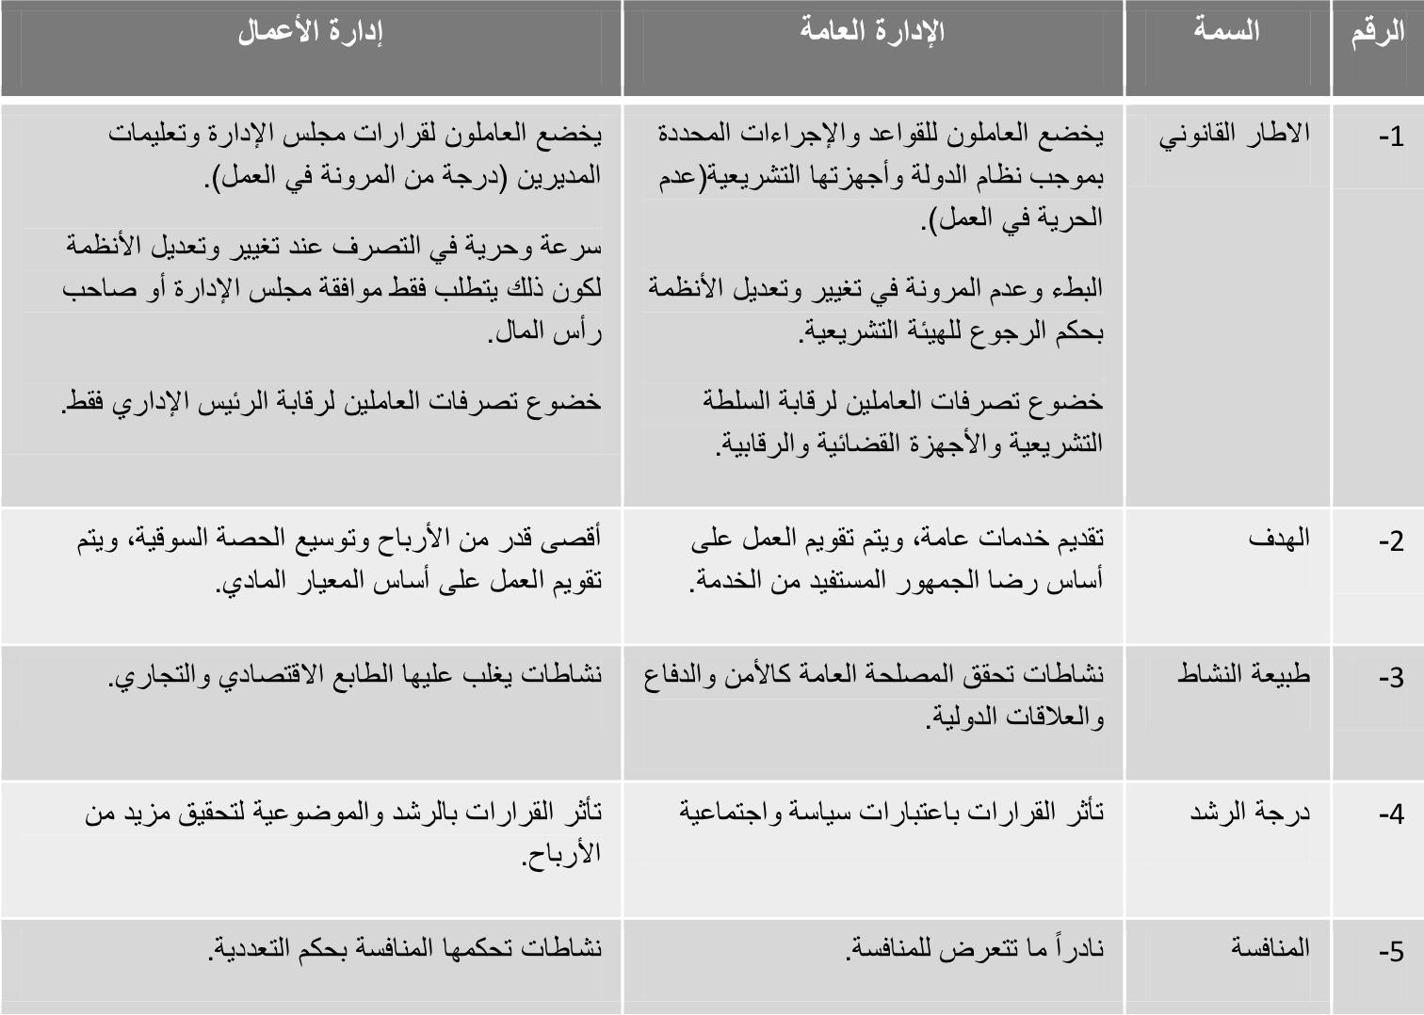
2ـ علاقة الإدارة العامة بعلم السیاسة:
ھنالك علاقة وثیقة بینھما. فالإدارة العامة لیست مستقلة عن السیاسة بقدر ما ھي أداة من أدواتھا وموضوعاً من موضوعاتھا، ونظام فرعي للعمل السیاسي. فضلاً عن محاولة اللجوء لبعض الأسالیب السیاسیة كالتفاوض والمساومة والتشاور وخاصةً عند الحصول على الأموال وتخصیصھا وعند رسم السیاسات وتقریر نتائج الأعمال .
لقد أصبحت الإدارة العامة في كثیر من الأحیان بحكم الواقع وظروفه تتعدى مجرد القیام بتنفیذ السیاسة العامة لتقوم بدور استشاري غالباً، وتقریري أحیاناً فیما یتعلق بوضع ھذه السیاسة ورسمھا الأمر الذي یُبرز الإدارة العامة كحقل ذي أھمیة بالغة في مجال الحیاة السیاسیة العامة.
3ـ علاقة الإدارة العامة بعلم الاجتماع:
یوجد ارتباط وثیق بینھما. حیث یختص علم الاجتماع بدراسة سلوك الفرد والجماعة كأجزاء في المجتمع، وبالتالي فإنه یمد الإدارة العامة بأنواع متعددة من الدراسات مثل التقسیمات المختلفة للمجتمع والجماعة والتنظیم والبیئة، كما یغذیھا بمفاھیم التعاون الإنساني وعلاقات العمل بین الجماعات المختلفة.
ماكس فیبر من رواد علم الاجتماع الذین ساھموا في دراسة جانب من جوانب الادارة العامة والمھتمین بدراسة البیروقراطیة ، وقد توصل إلى تنظیم له خصائص و قواعد لحكم العمل و العاملین في الإدارة.

4ـ علاقة الإدارة العامة بعلم النفس:
یھدف علم النفس لدراسة الإنسان بوصفه كائنا بشریا معقد التركیب متنوع الحاجات ویحمل العدید من الانطباعات والمشاعر التي تلعب دورا إیجابیا أو سلبیا في إنتاجه ونشاطه وعمله الوظیفي. حیث أن للبیئة الوظیفیة دور فعال في التأثیر على ھذه الأمور. اتساقا مع ذلك فقد قدم علم النفس للإدارة العامة مفاھیم متعددة كمفاھیم القیادة وقیاس الكفاءة واختبارات التوظیف والترقیة ونظام الحوافز ،... "بحث العوامل السلوكیة في التنظیم الإداري".

5ـ علاقة الإدارة العامة بعلم القانون:
العلاقة بینھما شدیدة الصلة على اعتبار أن عمل الإدارة العامة یجب أن یكون دائماً متوافقاً مع مضمون القانون، ومنسجماً مع أحكامه، وإلا تعرضت أعمالھا لعدم الشرعیة، وأصبحت محلاً للمسؤولیة.

6ـ علاقة الإدارة العامة بعلم الاقتصاد:
العلاقة بینھما لھا أھمیة خاصة، فعلم الاقتصاد یعنى بتحدید عوامل الإنتاج وتحلیل العلاقات بینھا، بحیث تخرج أكبر عائد ممكن، وتوزیع ھذا العائد بین عوامل الإنتاج المختلفة. كما ویعنى علم الاقتصاد بالتنمیة الاقتصادیة، حیث یقع على عاتق الإدارة العامة النھوض بتحقیق التنمیة الاقتصادیة بصورة خاصة، والتنمیة الشاملة بصورة عامة، ناھیك عن وجود موضوعات مشتركة بین الإدارة العامة والاقتصاد مثل المیزانیة والحسابات الختامیة والمالیة العامة. ومن الموضوعات ذات العلاقة اختیار الموظفین، وتحدید رواتبھم، والاستعانة بالخبرات المختلفة والتقنیة الحدیثة.

خامساً: مراحل تطور دراسة الإدارة العامة:
أصبحت الإدارة العامة من أكثر میادین المعرفة أھمیة في حقل العلوم الاجتماعیة، فقد حققت ذاتیتھا وشخصیتھا العلمیة وأصبحت نظاماً دراسیاً قائماً بذاته.
یعتبر وودرو ویلسون "Woodrow Wilson" أبا الإدارة العامة ومؤسسھا كنظام دراسي. وھو صاحب المقال الشھیر ”دراسة الإدارة.“
المرحلة الأولى: انفصلت فیھا الإدارة العامة عن السیاسة وأصبحت تدرس كمادة مستقلة.وزاد اھتمام العلماء والكتاب بھا، وظھرت النداءات حول ضرورة البحث عن مبادئ الإدارة العامة.
المرحلة الثانیة: أخذت الإدارة العامة تتبلور ویتكون ھیكلھا المستقل،وأصبحت ھناك مدارس وكلیات خاصة لتدریسھا ومنح شھادات متخصصة بھا.
المرحلة الثالثة: أنشئت معاھد الإدارة العامة لتقوم بإجراء الدراسات والبحوث والاستشارات وحل المشكلات، ناھیك عن تدریب العاملین بالخدمة المدنیة، ووضع برامج لتنمیة القادة بغیة رفع مستوى الإدارة الحكومیة. وقد كان لذلك أثر كبیر في زیادة عدد المؤلفات والدوریات المتخصصة في ھذا المجال.

سادساً: مداخل دراسة الإدارة العامة:
1ـ المدخل الدستوري القانوني التاریخي:
أول المداخل الذي ساد في أواخر القرن التاسع عشر وأوائل القرن العشرین. حیث تركزت الدراسة ھنا على الحقوق الدستوریة والقانونیة للحكومة ووظائفھا وسلطاتھا والواجبات المفروضة علیھا. مع الاھتمام بالنواحي الإداریة والسوابق القضائیة والعلاقات بین السلطات المركزیة والھیئات المحلیة المختلفة. ویرى فقھاء القانون أن ھذا المدخل قاصراً، ویمثل نظرة ضیقة للإدارة العامة للأسباب التالیة:
• اقتصاره على سرد النصوص وتفسیرھا.
• إغفالة للجوانب الفنیة في العملیة الإداریة.
• اقتصاره على تناول العوامل التاریخیة للمجتمع.
• إغفاله المؤثرات السیاسیة والاجتماعیة والاقتصادیة.
• إغفاله العوامل البیئیة التي تؤثر على النظام الإداري.
• اقتصاره على الناحیة الفقھیة.

2ـ المدخل الوظیفي:
ظھر في أوائل القرن العشرین، ویفترض أن المنظمات العامة مثلھا مثل المنظمات الخاصة تقتضي القیام بعدد من العملیات والوظائف الإداریة والتي تتمثل بعمومھا بین دعاة ھذا المدخل بـ "لتخطیط، والتنظیم، والتوجیه، والرقابة، وإدارة الأفراد، وإدارة التمویل والمیزانیة".
اھتم ھذا المدخل بالإدارة في شكلھا الرسمي واعتباراتھا التقلیدیة، بینما أغفل النظر إلى الإدارة كنشاط ذي جوانب سلوكیة مھمة تتصل بالعنصر البشري والاعتبارات الإنسانیة، كما وقد أھمل المؤثرات البیئیة.

3ـ المدخل الاجتماعي النفسي:
یعد ھذا المدخل نتاجاً لتأثیر دراسات علم الاجتماع وعلم النفس. ویركز ھذا المدخل على الوظائف العامة باعتبارھا إدارة للعنصر الإنساني في المنظمات. وقد كان لھذه الدراسات ـ الإجتماعیة والسلوكیة ـ دور مھم ساعد على تفھم الإدارة على أساس علمي. كما وقد اھتم ھذا المدخل بالتنظیم الرسمي وغیر الرسمي، وبالاتصالات الرسمیة وغیر الرسمیة، وكذلك بالقیادة والسلطة والعلاقات الإنسانیة وبسلوك الجماعات الصغیرة. إلا أنه لا یعد كافیاً وحده لدراسة الإدارة العامة كونه یھمل أثر القوى الاقتصادیة وأثر النظام السیاسي على مسلك وأداء المنظمات العامة.

4ـ المدخل البیئي أو "الإیكولوج":
الذي یقوم على الاھتمام بالبیئة المحیطة، ویُبرز العلاقة بین المنظمة وبیئتھا وذلك من خلال دراسة أثر العوامل البیئیة على الإدارة العامة في المجتمع. وفي ذلك تأكید على عدم انفصال النظام الإداري عن الأنظمة البیئیة الأخرى.

Huda_Alk

